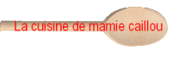

Rochers coco et chocolat

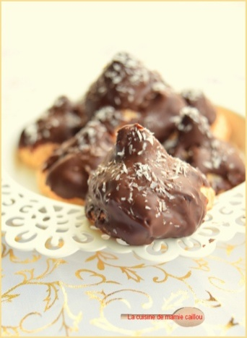
Il vous faut, pour une douzaine de rochers :

60g de sucre semoule
80g de noix de coco râpée
1 blanc d’œuf
60g de chocolat noir

Préchauffer le four à 180°
Mélanger le sucre et la noix de coco râpée.
Battre le blanc d’œuf en neige ferme, puis l’incorporer délicatement à la préparation.
Recouvrir une plaque à pâtisserie avec une feuille de cuisson ou une feuille de papier sulfurisé.
Former les rochers, soit en prélevant pour chacun une cuillère à soupe de pâte qu'il faut presser dans la paume des mains et déposer au fur et à mesure sur la feuille de cuisson, soit directement en se servant d'une poche à douille.
Enfourner pour 10 à 15 minutes. Les retirer dès qu’ils sont dorés et les laisser refroidir.

Faire fondre le chocolat au bain-marie puis le lisser. Plonger la pointe des rochers dans le chocolat fondu puis laisser refroidir au frais jusqu’à ce que le chocolat soit figé. Saupoudrer de noix de coco râpée.

